

СОБРАНИЕ ПРЕДСТАВИТЕЛЕЙ

ДОНГАРОНСКОГО СЕЛЬСКОГО ПОСЕЛЕНИЯ

ПРИГОРОДНОГО РАЙОНА

РЕСПУБЛИКИ СЕВЕРНАЯ ОСЕТИЯ-АЛАНИЯ

_______________________________________________

363101, Республика Северная Осетия – Алания, с. Донгарон, ул. Кирова, 5; тел./ факс: 8(86738) 2-21-86;

<http://www.amsdongaron.ru>, e-mail: dongarond@mail.ru

**«20» декабря 2021 год с. Донгарон**

**Р Е Ш Е Н И Е № 16**

**О внесении изменений в правила**

**благоустройства территории Донгаронского сельского поселения Пригородного района РСО –Алания »**

В соответствии с Федеральным законом от 06.10.2003 № 131-ФЗ «Об общих принципах организации местного самоуправления в Российской Федерации», в целях приведения Правил благоустройства территории Донгаронского сельского поселения от 12.01.2021 года №01 в соответствие с действующим законодательством,  руководствуясь Уставом Донгаронского сельского поселения, Собрание представителей Донгаронского сельского поселения

**Решило:**

1.Внести изменения в Правила благоустройства территории Донгаронского сельского поселенияПригородного района РСО –Алания», утвержденные решением Собрания представителей Донгаронского сельского поселения 12.01.2021 года №01

2.Утвердить прилагаемые «Требования к внешнему виду и техническому состоянию фасадов и ограждающих конструкций зданий, строений, сооружений Донгаронского сельского поселения» согласно приложению к настоящему решению

3.Настоящее решение вступает в силу с момента его принятия и подлежит официальному обнародованию на сайте Администрации Донгаронского сельского поселения в информационно- коммуникационной сети «Интернет».

**Глава Администрации**

**Донгаронского сельского поселения**

**Председатель Собрания**

**Представителей Донгаронского**

**сельского поселения ________________ Булкаев Э.Ш.**



СОБРАНИЕ ПРЕДСТАВИТЕЛЕЙ

ДОНГАРОНСКОГО СЕЛЬСКОГО ПОСЕЛЕНИЯ

ПРИГОРОДНОГО РАЙОНА

РЕСПУБЛИКИ СЕВЕРНАЯ ОСЕТИЯ-АЛАНИЯ

_______________________________________________

**ПРОТОКОЛ №14**

**От 20.12.2021г. с. Донгарон**

**Место проведения собрания: Администрация Донгаронского сельского поселение Пригородный район РСО –Алания ул. Кирова 5 в 10.00**

**В работе собрания принимают участие:**

Председатель Собрания представителей Донгаронского с/п. – Булкаев Э.Ш.

Секретарь Собрания представителей Донгаронского с/п. Санакоев В.Г.

**Присутствовали** **депутаты села:**

1. Булкаев И.Р.
2. Кабисов Т.Г.
3. Кабисашвили М.Дж
4. Джусоева Р.Л.
5. Батажев М.М.
6. Хашиев А.С.
7. Пошев Р.Дж.

**Повестка дня:**

**1.Вопрос о внесений изменений в «Правила благоустройства территории Донгаронского сельского поселения Пригородного района РСО –Алания от 12.01.2021года №01 в соответствие с действующим законодательством.**

**Выступил:** Булкаев Э.Ш. председатель Собрания представителей Донгаронского сельского поселения

Напомнил, что на территории Донгаронского сельского поселения

Действуют Правила благоустройства утвержденные решением Собрания представителе Донгаронского сельского поселения 12.01.2021 года № 01.

Данные правила распространяются на всех жителей нашего поселения. Прошу депутатов ознакомиться с некоторыми изменениями, которые сегодня мы должны рассмотреть.

**Выступил:** Санакоев В.Г.- Секретарь Собрания представителей Донгаронского сельского поселения собрания .

Вопросы благоустройства территории сельского поселения заслуживают особого внимания.

Настоящие Правила разработаны на основании Федеральных законов «Об общих принципах организации [местного самоуправления](consultantplus://offline/ref=04052D2E1F78D39AF7B285162F4525110C41DAABD9A48EC0FA0C1DDB157CMDN) в Российской Федерации»,

Все нормативные-правовые акты, регламенты, методические рекомендации, принимаемые по вопросам содержания территорий сельского поселения, организации благоустройства, уборки и обеспечения чистоты и порядка на территории сельского поселения, не должны противоречить требованиям настоящих Правил.

Сегодня Вашему вниманию представлены требования к внешнему виду и техническому состоянию фасадов и ограждающих конструкций зданий, строений, сооружений Донгаронского сельского поселения.

**Хашиев А.С.**

Обеспечение комплекса мероприятий в сфере благоустройства является прямой обязанностью органов местного самоуправления. Это, во -первых приведение внешнего облика сельского поселения в надлежащий вид- как с технической так с эстетической стороны , во –вторых , создание условий для формирования комфортной среды проживания. И действительно мы видим все новые позитивные изменения.

**Булкаев Э.Ш.**

Предложил собранию перейти к процедуре голосования.

Данное предложение было обсуждено и вынесено на голосование.

«за» -единогласно

«против» нет

«воздержавшихся»-нет

**Принято единогласным решением**

**Решение прилагается**

**Председатель Собрания**

**Представителей Донгаронского**

**сельского поселения ___________ Булкаев Э.Ш.**

**Секретарь Собрания**

**Представителей Донгаронского**

**сельского поселения ___________ Санакоев В.Г.**

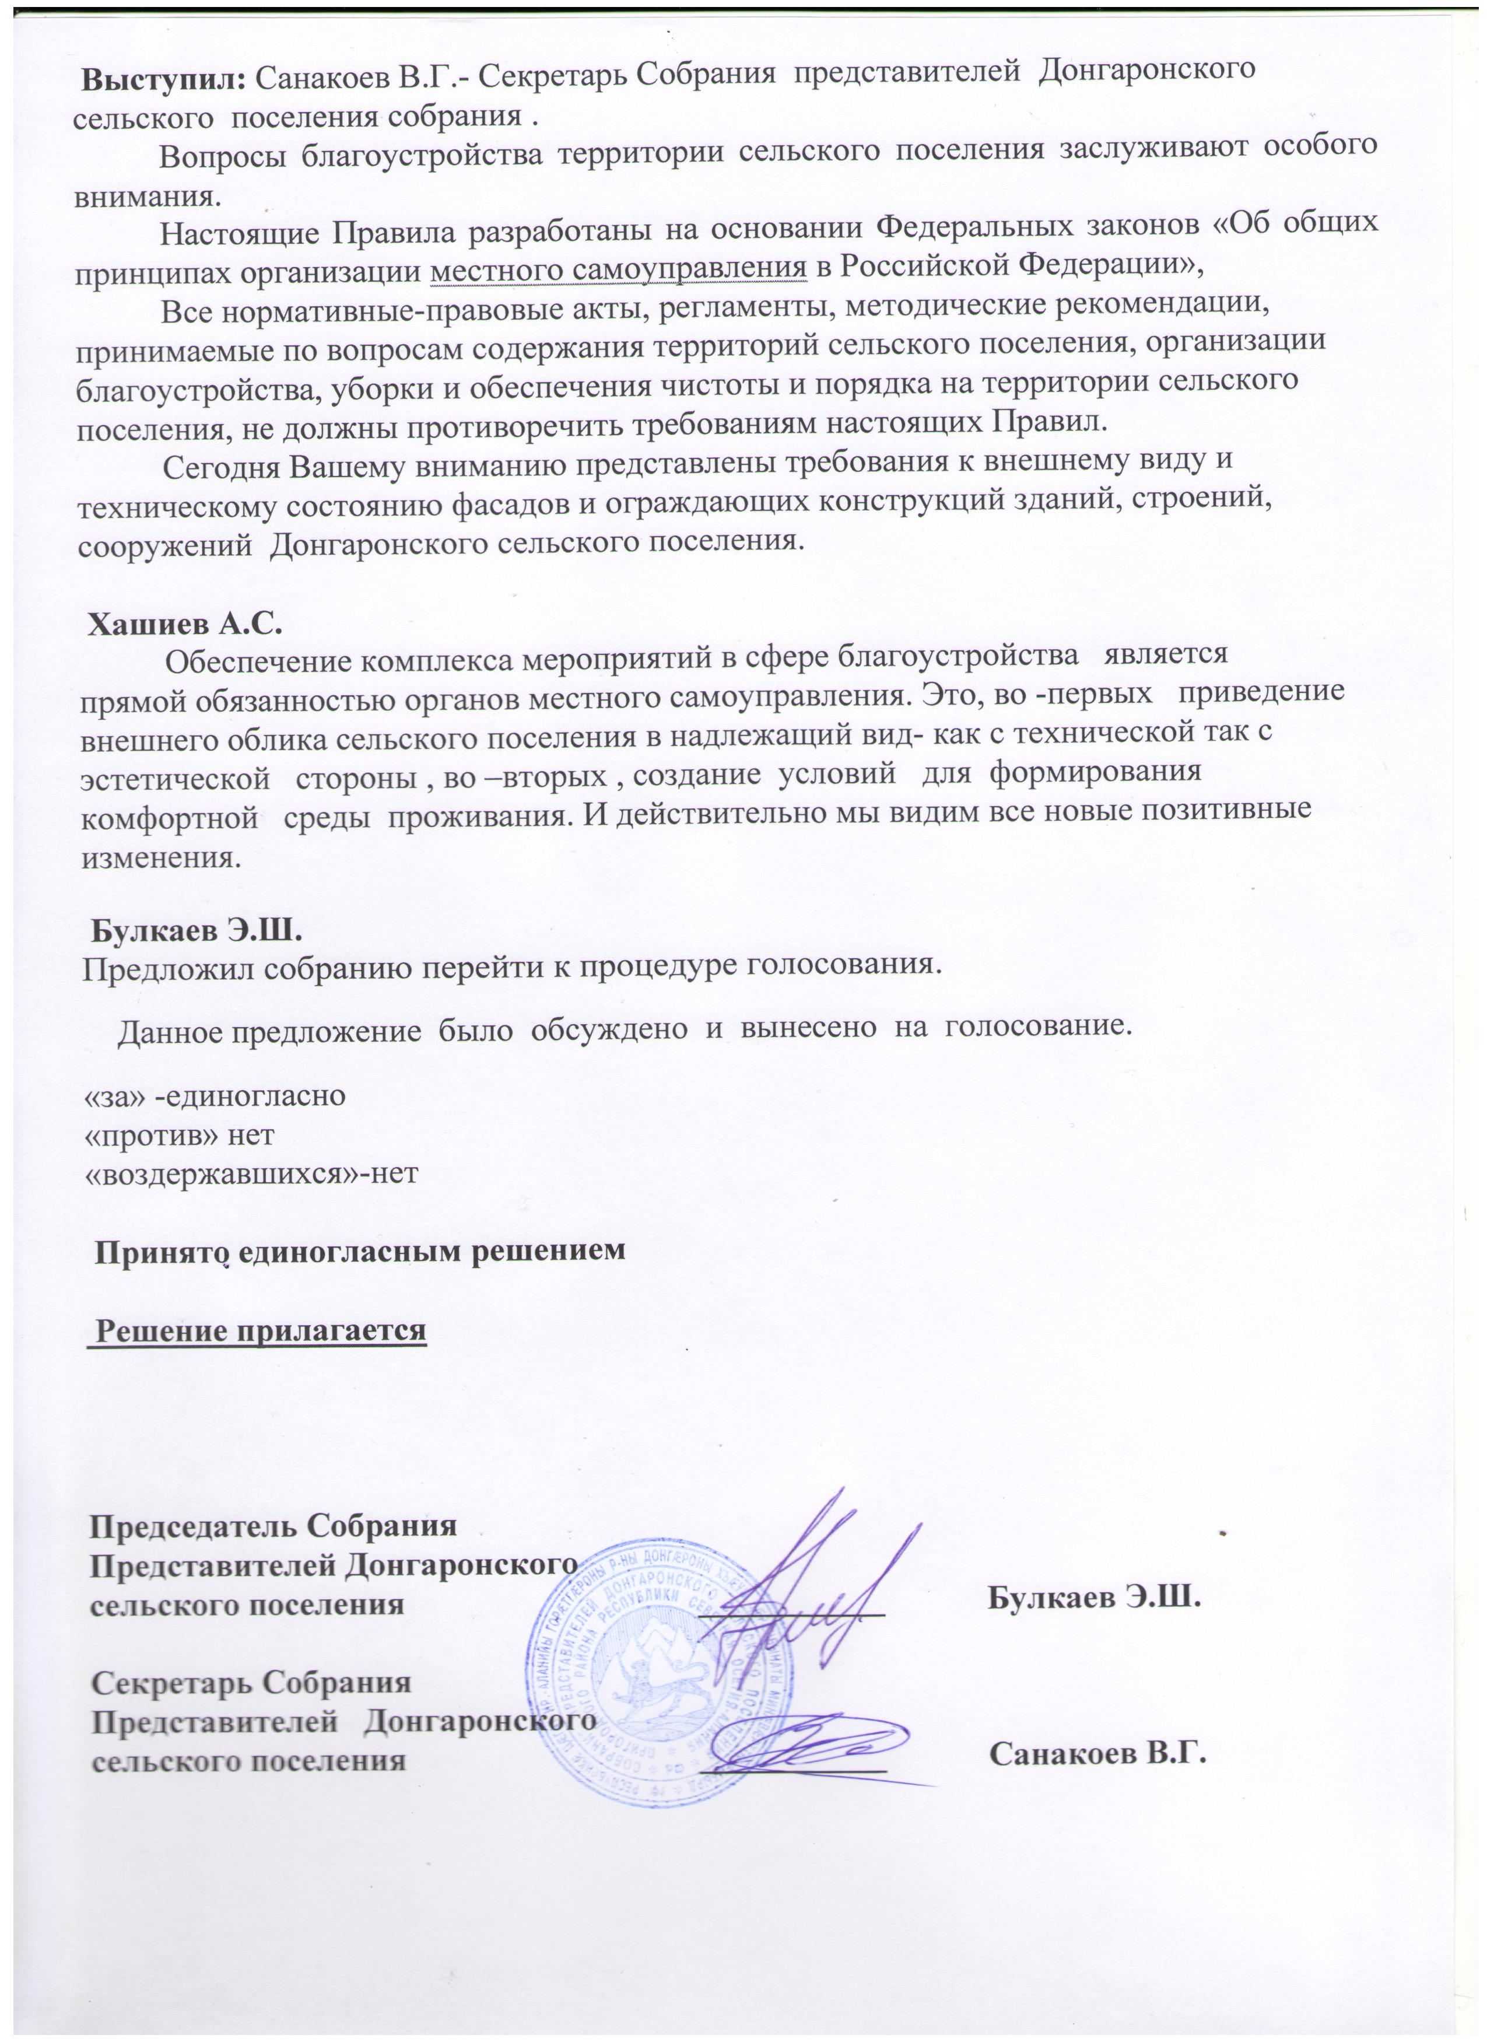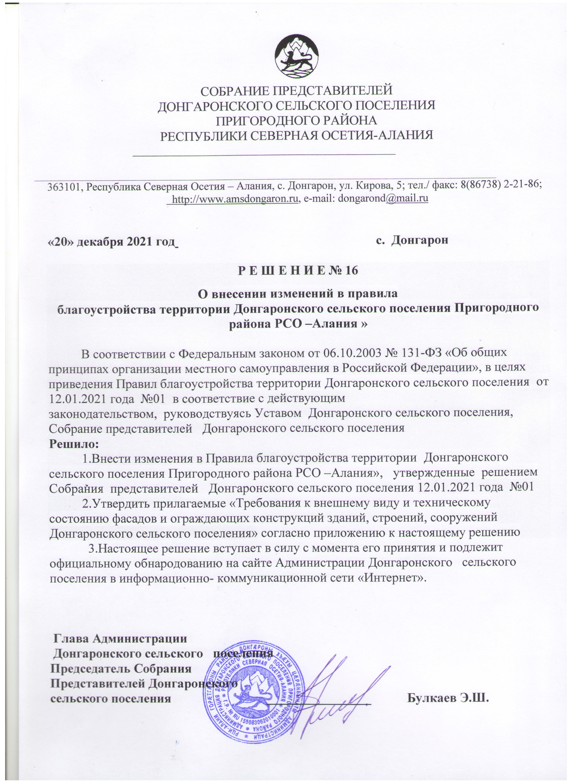



Приложение№1

**Т Р Е Б О В А Н И Е**

**К внешнему виду и техническому состоянию фасадов и ограждающих конструкций зданий, строений, сооружений**

**1. Общие положения**

1.1. Настоящий муниципальный правовой акт поселения (далее - муниципальный правовой акт) устанавливает требования к внешнему виду и техническому состоянию фасадов и ограждающих конструкций зданий, строений, сооружений на территории Донгаронского сельского поселения (за исключением объектов капитального строительства, расположенных на земельных участках, предназначенных для ведения личного подсобного хозяйства, огородничества, садоводства, индивидуального гаражного или индивидуального жилищного строительства).

1.2. Ответственность за соблюдением требований, установленных настоящим муниципальным правовым актом, возлагается на правообладателей соответствующих зданий, строений, сооружений, если иное не установлено действующим законодательством Российской Федерации, а также положениями настоящего муниципального правового акта.

1.3. Для целей настоящего муниципального правового акта используются следующие термины и определения:

* архитектурно-художественное решение - проектные материалы, представляющие внешний вид объекта, выполненные в соответствии с концепцией, выбранным архитектурным стилем, посредством проработки объемно-пространственного, архитектурно-композиционного решений и архитектурно-художественных приемов;
* архитектурно-пространственное окружение - совокупность зданий, строений, сооружений и других элементов сельской среды, окружающая рассматриваемую территорию или объект и формирующая восприятие территории или объекта как части сельской среды;
* вид - целостный образ находящегося перед наблюдателем сельского или природного ландшафта;
* визуальное восприятие - обнаружение и выделение человеком особенностей фасада и окружающей градостроительной среды, сложившейся планировочной структуры территорий (как целого, так и отдельных частей), формирование образа объекта с учетом условий восприятия;
* визуальные характеристики сельской среды - зрительно воспринимаемые особенности сельской среды как продукта градостроительной, культурной и социальной деятельности общества;
* карниз - горизонтальный выступающий элемент фасада, верхняя выступающая часть стены, завершающая здание, строение, сооружение или этаж;
* композиция - основа построения произведения искусства, система построения, расположения основных элементов и частей в определенной последовательности, когда все части связаны не только функционально, но и с идеей, замыслом автора. Изобразительные средства, используемые при построении композиции: линия, плоскость, цвет, объем, пространство. Средства гармонизации композиции: пропорции, симметрия, ритм, масштабность, контраст, нюанс;
* композиционная целостность - архитектурный замысел, построение и пространственное решение объекта, а также соотношение отдельных его частей, образующих единое целое. Композиционная целостность характеризуется тем, что ни один из элементов композиции не может быть заменен или изменен без ущерба для целого;
* ограждающие конструкции - части здания, строения, сооружения, отделяющие его внутреннее пространство от внешней среды или разделяющие его смежные помещения (стены, перегородки);
* ритм - чередование с определенным шагом различных элементов или форм, сравнимых по характеру, и приведение их к определенному единству (порядок их расположения и чередования);
* симметрия - соразмерное, пропорциональное расположение частей чего-либо по отношению к центру, середине;
* соразмерность и пропорциональность - соблюдение пропорций, рациональных структурных соотношений между объектом в целом и его частями и их элементами, при которых все элементы сбалансированы между собой;
* унификация - установление единообразия, приведение к единой форме (документов, деталей, запасных частей, оборудования, услуг и пр.);
* фасад - наружная сторона здания, строения или сооружения. Различают лицевой фасад, боковой фасад, дворовый фасад.

Иные понятия, используемые в настоящем муниципальном правовом акте, применяются в значениях, установленных действующим законодательством Российской Федерации и муниципальными правовыми актами поселения.

**2. Общие требования к внешнему виду и техническому состоянию фасадов и ограждающих конструкций зданий, строений, сооружений**

Правообладатели соответствующих зданий, строений, сооружений и иные лица, на которых возложены соответствующие обязанности, обязаны соблюдать требования, установленные Правилами благоустройства на территории поселения.

* Внешний вид и техническое состояние фасадов и ограждающих конструкций зданий, строений, сооружений должны соответствовать колористическому плану поселения.
* Внешний вид и техническое состояние фасадов и ограждающих конструкций зданий, строений, сооружений должны формироваться, изменяться и переоборудоваться исходя из объемно-пространственного решения здания, строения, сооружения, их стилистических особенностей, с учетом архитектурно-пространственного окружения и визуальных характеристик сельской среды, композиционной и стилевой целостности, унификации, соразмерности и пропорциональности, соответствия системе горизонтальных и вертикальных осей. Рекомендуется также придерживаться симметрии и ритма.
* Индивидуальное оборудование и оформление окон, витрин, входов, информационных элементов и устройств фасадов осуществляются на основании архитектурно-художественного решения, выполненного в соответствии с настоящим муниципальным правовым актом, с учетом существующих входов, витрин, информационных элементов и устройств фасадов.

**3. Требования, предъявляемые к устройству, оборудованию и замене окон и витрин**

3.1. Общие положения.

3.1.1. Расположение окон и витрин на фасаде, их габариты, характер устройства и внешний вид должны соответствовать архитектурно-художественному решению фасада, системе горизонтальных и вертикальных осей, объемно-пространственному решению зданий, строений и сооружений.

3.1.2. Изменение архитектурного облика и нарушение композиции фасада в результате произвольного размещения, изменения габаритов и конфигурации окон и витрин, устройства новых проемов или ликвидации существующих (независимо от их вида и расположения) не допускается без архитектурно-художественного решения, согласованного органом администрации, уполномоченным в области архитектуры.

3.1.3. Раскрытие заложенных проемов, а также осуществление иных мер по восстановлению первоначального архитектурного облика фасада не допускается без архитектурно-художественного решения, согласованного органом администрации, уполномоченным в области архитектуры.

3.2. Требования к устройству, оборудованию, замене окон и витрин.

3.2.1. Устройство и оборудование окон и витрин должно:

* осуществляться исходя из комплексного характера архитектурного облика и цветового решения фасада;
* обеспечивать надежность и безопасность всех элементов и конструкций при эксплуатации окон и витрин, без ущерба для технического состояния и внешнего облика фасада.

3.2.2. Остекление окон и витрин должно иметь единый характер в соответствии с архитектурным обликом фасада и ограждающих конструкций здания, строения, сооружения.

3.2.3. Остекление окон и витрин должно выполняться с учетом требований нормативных актов, строительных правил и норм.

3.2.4. Замена старых оконных и витринных заполнений современными оконными и витринными конструкциями допускается в соответствии с общим архитектурным обликом фасада (рисунком и толщиной переплетов, цветовым решением, воспроизведением цвета и текстуры материалов).

3.2.5. Окраска, отделка откосов проемов окон и витрин зданий, строений, сооружений должны осуществляться в соответствии с колористическим решением и общим характером (типом) отделки фасада. Не допускаются:

* окраска откосов проемов окон и витрин и наличников, фрагментарная окраска или облицовка участка фасада вокруг проема окон и витрин, не соответствующие цветовому решению и отделке фасада;
* окраска поверхностей проемов окон и витрин, облицованных декоративным камнем;
* облицовка поверхностей откосов проемов окон и витрин, не соответствующая отделке фасада;
* повреждение поверхностей и отделки откосов проемов окон и витрин, элементов архитектурного оформления проема (наличников, профилей, элементов декора).

3.2.6. При ремонте и замене отдельных оконных блоков не допускаются:

произвольное изменение цветового решения, рисунка и толщины переплетов и других элементов устройства и оборудования окон и витрин, не соответствующее общему архитектурному облику фасада;

* изменение расположения оконного блока в проеме по отношению к плоскости фасада, устройство витрин, выступающих за плоскость фасада;
* некачественная заделка швов между оконной коробкой и проемом, ухудшающая внешний вид фасада.

3.2.7. Окраска и покрытие декоративными пленками, баннерной тканью, бумажными и иными материалами поверхности остекления, замена остекления стеклоблоками, некачественное устройство остекления, ведущее к запотеванию поверхности и образованию конденсата, не допускаются.

3.2.8. Окна и витрины должны быть оборудованы подоконниками, системами водоотвода, окрашенными в цвет оконных конструкций или основного колористического решения фасада.

3.2.9. Декоративные решетки на окнах и витринах зданий, строений, сооружений должны соответствовать архитектурному облику фасада и другим элементам металлодекора.

3.2.10. Установка декоративных решеток, влекущая повреждение отделки и архитектурного оформления проема, не допускается.

3.2.11. Защитные решетки устанавливаются за плоскостью остекления внутри помещения. Наружное размещение защитных решеток допускается только на дворовых фасадах.

3.2.12. Наружное размещение защитных решеток на лицевых фасадах и установка их в витринах (за исключением внутренних раздвижных устройств) не допускаются.

3.2.13. Установка ограждений витрин допускается при высоте нижней границы проема менее 0,8 м от уровня земли. Высота ограждения витрины от поверхности тротуара должна составлять не более 1,0 м, расстояние от поверхности фасада - не более 0,5 м (при отсутствии приямка).

3.2.14. Ограждения витрин должны иметь единый характер, соответствовать архитектурному облику фасада. Устройство глухих ограждений витрин не допускается.

3.2.15. Размещение маркиз над окнами и витринами первого этажа зданий, строений и сооружений должно иметь единый, упорядоченный характер, соответствовать габаритам и контурам проема, не ухудшать визуальное восприятие архитектурных деталей, декора, знаков адресации, знаков дорожного движения, указателей остановок общественного транспорта, городской ориентирующей информации.

3.2.16. Крепление маркиз на архитектурных деталях, элементах декора, поверхностях с ценной отделкой и художественным оформлением на разной высоте в пределах фасада с нарушением архитектурного единства фасада не допускается.

3.2.17. Цвет маркиз должен иметь единый характер с цветовым решением фасада. Рекомендуемые цвета: нейтральные оттенки, приближенные к цветовому решению фасада, допускается применение цветов: бежевый, бордо, темно-зеленый, темно-синий.

3.2.18. При замене, ремонте, эксплуатации элементов устройства и оборудования окон и витрин не допускается изменение архитектурного облика фасада.

**4. Требования, предъявляемые к устройству и оборудованию входов в здания, строения, сооружения**

4.1. Общие положения.

4.1.1. Виды и расположение входов определяются архитектурным решением фасада, конструктивной системой зданий, строений и сооружений, планировкой и назначением помещений, предусмотренных проектным решением.

4.1.2. Расположение входов на фасаде, их габариты, характер устройства и внешний вид должны соответствовать архитектурно-художественному решению фасада, системе горизонтальных и вертикальных осей, объемно-пространственному решению зданий, строений и сооружений. При расположении входов также рекомендуется придерживаться симметрии и ритма.

4.1.3. Устройство и оборудование входов должно:

осуществляться исходя из комплексного характера архитектурного облика и цветового решения фасада;

обеспечивать надежность и безопасность всех элементов и конструкций при эксплуатации входа, без ущерба для технического состояния и внешнего облика фасада, удобства и безопасности пешеходного и транспортного движения.

4.1.4. Устройство и оборудование входов должны выполняться с учетом требований действующих нормативных актов, строительных правил и норм.

4.1.5. Основными принципами размещения и архитектурного облика входов на фасадах являются:

единый характер и порядок расположения на фасаде;

привязка к основным композиционным осям фасада;

возможность совмещения входа с витринами.

4.1.6. Возможность размещения дополнительных входов определяется в соответствии с общей концепцией архитектурного облика фасада, планировки помещений, расположения существующих входов, а также предельной плотности размещения входов на данном фасаде без ущерба для его архитектурного облика.

4.1.7. Размещение, изменение габаритов и конфигурации входов, устройство дополнительных входов или ликвидация существующих, независимо от их вида и расположения, не допускаются без архитектурно-художественного решения, согласованного органом администрации, уполномоченным в области архитектуры.

4.1.8. Устройство входов на лицевом фасаде необходимо осуществлять за счет внутреннего пространства здания, строения, сооружения с соблюдением принципа максимального сохранения архитектурной композиции фасада в соответствии с красными линиями и сформированной линией застройки.

4.1.9. Устройство входов вне внутреннего пространства здания, строения, сооружения допускается при условии их размещения в границах красных линий, вне тротуаров, проездов и озелененных территорий на основании архитектурно-художественного решения фасада, согласованного органом администрации, уполномоченным в области архитектуры, а также собственниками здания, строения, сооружения либо собственниками помещений в многоквартирном доме в порядке, установленном [Жилищным кодексом Российской Федерации](https://docs.cntd.ru/document/901919946#7D20K3) (если здание является многоквартирным домом), с учетом требований и особенностей, предусмотренных настоящим разделом.

Указанное архитектурно-художественное решение фасада выполняется в целом для фасада и ограждающих конструкций всего здания, строения, сооружения или его фрагмента с учетом существующих входов, витрин, информационных элементов и устройств фасадов, вывесок.

4.1.10. Устройство отдельного обособленного входа непосредственно с улицы в жилое помещение, расположенное в многоквартирном доме, не допускается.

4.1.11. Устройство входов в помещения подвального или цокольного этажа на лицевом фасаде необходимо осуществлять за счет внутреннего пространства здания, строения, сооружения с соблюдением принципа максимального сохранения архитектурной композиции фасада.

Допускается устройство входов в помещения подвального или цокольного этажа на боковом фасаде при наличии необходимых проектных обоснований, с соблюдением принципа максимального сохранения архитектурной композиции фасада и сохранения минимальной ширины пешеходного тротуара и пожарного проезда.

Входы в помещения подвального или цокольного этажа должны иметь единое решение в пределах всего фасада, располагаться согласованно с входами первого этажа, не препятствовать движению пешеходов и транспорта.

4.1.12. Устройство входов, расположенных выше первого этажа, над оконными и дверными проемами или выше уровня имеющихся оконных и дверных проемов, не допускается.

4.1.13. Цветовое решение дверей и других элементов устройства и оборудования входов рекомендуется выполнять в соответствии с архитектурно-художественным решением фасада и ограждающих конструкций здания, строения, сооружения.

4.1.14. Входы в объекты торговли и обслуживания должны быть выполнены в едином комплексе с устройством и оформлением витрин, информационным оформлением части фасада, относящейся к указанному объекту.

Комплексное решение части фасада, относящейся к объекту торговли и обслуживания, должно соответствовать общей композиции фасада и ограждающих конструкций здания, строения, сооружения, его цветовому решению и не нарушать архитектурный облик здания, строения, сооружения.

4.1.15. В связи с изменением характера использования помещений допускается изменение входов первого этажа зданий, строений и сооружений с изменением отдельных характеристик их устройства и оборудования (дверных полотен, ступеней, вывесок).

4.1.16. Переустройство дверного проема в оконный проем допускается при условии соответствия архитектурно-художественному решению фасада в составе проекта перепланировки (реконструкции) помещения, согласованному собственниками здания (строения, сооружения) либо собственниками помещений в многоквартирном доме в порядке, установленном [Жилищным кодексом Российской Федерации](https://docs.cntd.ru/document/901919946#7D20K3) (если здание является многоквартирным домом), с учетом требований и особенностей, предусмотренных настоящим разделом.

4.2. Требования к устройству и оборудованию входов.

4.2.1. Основными элементами устройства и оборудования входов являются:

архитектурное оформление проема (откосы, наличники, детали, элементы декора);

дверные заполнения;

* козырьки, навесы;
* ступени, лестницы, крыльца;
* приямки (для входов в подвальные помещения);
* освещение.

4.2.2. Дополнительными элементами устройства и оборудования входов являются защитные устройства (решетки, экраны, жалюзи).

4.2.3. Устройство и оборудование входов должны иметь единый характер и соответствовать архитектурно-художественному решению здания, строения, сооружения.

4.2.4. Окраска, отделка откосов входа и дверного проема должны осуществляться в соответствии с цветовым решением и общим характером (типом) отделки фасада.

4.2.5. Не допускаются:

окраска откосов и наличников входа и дверного проема, их фрагментарная окраска, облицовка участка фасада вокруг входа и дверного проема, не соответствующие колористическому решению и отделке фасада;

* окраска поверхностей входа и дверного проема, облицованных камнем;
* облицовка поверхностей откосов входов и дверных проемов керамической плиткой;
* повреждение поверхностей и отделки откосов входа и дверного проема, элементов архитектурного оформления проема (наличников, профилей, элементов декора).

4.2.6. При устройстве, ремонте и замене дверных заполнений не допускаются:

установка глухих металлических полотен на лицевых фасадах;

* установка дверных заполнений, не соответствующих характеру и цветовому (колористическому) решению других входов на фасаде;
* различная окраска дверных заполнений, оконных и витринных конструкций в пределах фасада;
* изменение расположения дверного блока в проеме по отношению к плоскости фасада.

4.2.7. Замена старых дверных заполнений современными дверными конструкциями допускается в соответствии с общим архитектурно-художественным решением фасада и ограждающих конструкций здания, строения, сооружения.

4.2.8. Ликвидация козырьков и навесов на фасадах и установка козырьков и навесов, нарушающих внешний вид фасада, не соответствующих требованиям безопасности использования, не допускаются.

4.2.9. Установка козырьков и навесов под окнами жилых помещений допускается при условии устройства уровня кровли в местах примыкания, не превышающего отметки пола выше расположенных жилых (нежилых) помещений основной части здания.

4.2.10. Устройство ступеней, лестниц, крылец, приямков должно соответствовать нормативным требованиям, обеспечивать удобство и безопасность использования. Характер устройства, материалы, цветовое решение должны соответствовать архитектурно-художественному решению фасада и ограждающих конструкций здания, строения, сооружения.

4.2.11. Устройство входов с приямками в помещения подвального этажа допускается на дворовых фасадах за пределами зоны подземных инженерных сетей с учетом нормативной ширины тротуара и проезда.

4.2.12. В целях обеспечения доступа в здания, строения и сооружения инвалидов и иных лиц, доступ которых в здания, строения и сооружения по лестницам затруднен, входы в здания, строения и сооружения должны быть оснащены пандусами и поручнями у лестниц при входах.

4.2.13. При перепаде уровней горизонтальных плоскостей более 0,4 м необходимо устройство ограждения. Характер ограждений на фасаде должен иметь единый стиль, соответствовать архитектурному облику фасада, другим элементам металлодекора и оборудования. Устройство глухих ограждений не допускается.

4.2.14. Установка жалюзи допускается на входах нежилых помещений первого этажа дворового фасада.

4.2.15. При установке наружных жалюзи их цветовое решение должно соответствовать общему архитектурному облику фасада.

4.2.16. Установка и ликвидация наружных жалюзи с повреждением архитектурных деталей, отделки, декора фасада, отделки и архитектурного оформления проема не допускается.

4.2.17. Сезонное озеленение входов предусматривается с использованием наземных, настенных, подвесных устройств.

* Настенные, подвесные устройства должны размещаться без ущерба для технического состояния фасада, иметь надежную конструкцию крепления.
* Размещение и внешний вид элементов озеленения должны способствовать эстетической привлекательности фасада, обеспечивать комплексное решение его оборудования и оформления.
* При устройстве озеленения должна быть обеспечена необходимая гидроизоляция, защита архитектурных поверхностей.

## 5. Требования, предъявляемые к устройству, оборудованию и оформлению балконов и лоджий

5.1. Общие положения.

5.1.1. Под устройством и оборудованием балконов и лоджий понимается комплекс элементов архитектурно-художественного решения, технического оснащения, оформления балконов и лоджий на фасадах.

Цветовое решение конструкций балконов и лоджий должно соответствовать цветовому решению фасада.

5.1.2. Основными принципами архитектурно-художественного решения балконов и лоджий на фасадах являются:

* единый характер на всей поверхности фасада (фасадов);
* поэтажная группировка (единый характер в соответствии с поэтажным членением фасада);
* вертикальная группировка (единый характер в соответствии с размещением вертикальных внутренних коммуникаций, эркеров);
* сплошное остекление фасада (части фасада).

5.1.3. Оборудование и оформление балконов и лоджий, их остекление, цветовое решение должны соответствовать архитектурно-художественному решению фасада.

5.1.4. Произвольное изменение габаритов, оборудование балконов и лоджий, устройство новых балконов и лоджий или ликвидация существующих, влекущие нарушение композиции фасада, не допускаются.

5.1.5. Изменение цветового решения, рисунка ограждения балконов и лоджий в рамках капитального ремонта зданий, строений и сооружений, допускается при условии единого комплексного решения фасада.

5.2. Устройство и оборудование балконов и лоджий.

5.2.1. Элементами устройства и оборудования балконов и лоджий являются:

ограждения;

* архитектурное оформление проема;
* конструкции остекления;
* устройства вертикального озеленения.

5.2.2. Дополнительными элементами оборудования и оформления балконов и лоджий являются:

* декоративные решетки;
* защитные решетки;
* ограждения;
* маркизы;
* художественная подсветка;
* озеленение.

5.2.3. Общими требованиями к устройству и оборудованию балконов и лоджий являются:

комплексный характер в соответствии с общим архитектурным обликом и цветовым решением фасада;

* безопасность элементов и конструкций балконов и лоджий;
* устройство и эксплуатация балконов и лоджий без ущерба для технического состояния и внешнего вида фасада.

5.2.4. Не допускаются:

* произвольное изменение архитектурной формы проемов;
* несанкционированная реконструкция балконов и лоджий с устройством остекления, ограждающих конструкций, изменением архитектурного облика части фасада;
* фрагментарная окраска или облицовка участка фасада в пределах балкона или лоджии.

5.3. Реконструкция балконов и лоджий, затрагивающая конструктивные и другие характеристики надежности и безопасности здания, строения и сооружения, допускается на основании разрешения на строительство/реконструкцию, полученного в порядке, установленном [Градостроительным кодексом Российской Федерации](https://docs.cntd.ru/document/901919338#64U0IK).

## 6. Требования, предъявляемые к дополнительному оборудованию и утеплению фасадов и ограждающих конструкций зданий, строений, сооружений

6.1. Общие положения.

6.1.1. Дополнительным оборудованием фасадов являются системы и элементы технического обеспечения внутренней эксплуатации зданий, строений и сооружений и элементы оборудования, размещаемых на фасадах.

6.1.2. Изменения внешнего вида фасадов и ограждающих конструкций зданий, строений, сооружений, связанные с размещением дополнительного оборудования фасадов, должны соответствовать архитектурно-художественному решению.

6.1.3. Виды дополнительного оборудования фасадов:

* Наружные блоки систем кондиционирования и вентиляции, вентиляционные трубопроводы;
* антенны;
* видеокамеры наружного наблюдения;
* таксофоны;
* почтовые ящики;
* часы;
* банкоматы;
* кабельные линии, пристенные электрощиты.

6.1.4. Дополнительное оборудование фасадов должно иметь унифицированный внешний вид и соответствовать архитектурному облику фасадов.

6.1.5. Состав дополнительного оборудования и места размещения должны быть увязаны с архитектурным обликом, комплексным оборудованием и оформлением фасада.

6.2. Требования к размещению дополнительного оборудования фасадов.

6.2.1. Общими требованиями к размещению дополнительного оборудования фасадов являются:

* размещение без ущерба для внешнего вида и технического состояния фасадов;
* минимальный контакт с архитектурными поверхностями, рациональное устройство и технологичность крепежа, использование стандартных конструкций крепления;
* безопасность для людей;
* комплексное решение размещения дополнительного оборудования фасадов;
* размещение, не ухудшающее условий проживания, движения пешеходов и транспорта;
* удобство эксплуатации и обслуживания.

6.2.2. Размещение элементов технического обеспечения внутренней эксплуатации зданий, строений, сооружений допускается при соблюдении следующих требований:

* минимальный выход технических устройств на поверхность лицевых фасадов;
* компактное встроенное расположение;
* маскировка наружных блоков, деталей;
* группировка ряда элементов на общей несущей основе;
* привязка к единой системе осей на фасаде.

6.2.3. Размещение наружных блоков систем кондиционирования и вентиляции допускается:

* на кровле зданий, строений и сооружений (крышные кондиционеры с внутренними воздуховодными каналами);
* в верхней части оконных проемов, в окнах подвального этажа без выхода за плоскость фасада с использованием маскирующих ограждений (решеток, жалюзи);
* на фасадах при наличии специальных коробов, скрывающих кондиционер, упорядоченно, с привязкой к единой системе осей на фасаде;
* на лоджиях и балконах без выхода за плоскость лоджии и балкона - в наиболее незаметных местах или в торцах балконов и лоджий;
* в арочном проеме на высоте не менее 3,0 м от поверхности земли.

6.2.4. Размещение наружных блоков систем кондиционирования и вентиляции не допускается:

* над пешеходными тротуарами;
* при отсутствии специальных коробов, скрывающих кондиционер;
* в оконных проемах с выступанием за плоскость фасада без использования маскирующих ограждений.

6.2.5. Размещение антенн допускается:

на кровле зданий, строений и сооружений компактными упорядоченными группами с использованием единой несущей основы (при необходимости - с устройством ограждения);

* на лоджиях и балконах;
* на дворовых фасадах, глухих стенах, брандмауэрах;
* на дворовых фасадах - в простенках между окнами с привязкой к единой системе осей на фасаде;
* на зданиях малоэтажной застройки - в наиболее незаметных местах без ущерба объемным и силуэтным характеристикам зданий и сооружений.

6.2.6. Размещение антенн не допускается:

на лицевых фасадах;

* на фасадах зданий, строений, сооружений, построенных по индивидуальному проекту и занимающих значительное место в ансамбле города;
* на кровле зданий, строений, сооружений с выразительным силуэтом, на силуэтных завершениях зданий, строений и сооружений (башнях, куполах), на парапетах, ограждениях кровли, вентиляционных трубах;
* на угловой части фасада;
* на ограждениях балконов, лоджий.

6.2.7. Наружные блоки систем кондиционирования и вентиляции, антенны должны размещаться упорядоченно, в местах, определенных архитектурно-художественным решением фасада.

Размещение наружных блоков систем кондиционирования и вентиляции, антенн на архитектурных деталях, элементах декора, поверхностях с ценной архитектурной отделкой, а также крепление, ведущее к повреждению архитектурных поверхностей, не допускаются.

6.2.8. Видеокамеры наружного наблюдения размещаются под навесами, козырьками, балконами, эркерами, на участках фасада, свободных от архитектурных деталей, декора, ценных элементов отделки.

6.2.9. Размещение видеокамер наружного наблюдения на колоннах, фронтонах, карнизах, пилястрах, порталах, козырьках, элементах ценной архитектурной отделки, на цоколе балконов не допускается.

6.2.10. Почтовые ящики и таксофоны размещаются в наиболее доступных местах, на участках фасада, свободных от архитектурных деталей, декора, ценных элементов отделки, при ширине тротуара на прилегающем к фасаду участке не менее 1,5 м.

6.2.11. Размещение почтовых ящиков и таксофонов не допускается:

* на фасадах, представляющих архитектурно-художественную ценность;
* в местах, препятствующих движению пешеходов и транспорта;
* в непосредственной близости от окон жилых помещений;
* на порталах, колоннах и других пластических элементах фасада.

6.2.12. Часы размещаются на участках фасада со значительной зоной видимости:

* консольно на уровне первого или второго этажей на угловых участках фасада на расстоянии не менее 5,0 м от других консольных объектов на фасаде и выступающих элементах фасада (эркеры, балконы);
* над входом или рядом с входом в здание, строение, сооружение;
* в соответствии с осями простенков, вертикальной координацией размещения консольных объектов на фасаде.

6.2.13. Размещение банкоматов и платежных терминалов на фасадах допускается:

встроенное в объеме витрины при условии сохранения единой плоскости и общего характера витринного заполнения;

* встроенное в нише или дверном проеме при условии, что он не используется в качестве входа, с сохранением общего архитектурного решения, габаритов проема.

6.2.14. Крепление к фасадам оборудования для обеспечения движения пассажирского транспорта, освещения территории поселения должно осуществляться на основе нормативных требований без ущерба для технического состояния и внешнего вида фасада.

Крепление указанного оборудования к архитектурным деталям, элементам декора и отделке фасада не допускается.

6.2.15. Требования к внешнему виду и устройству дополнительного оборудования фасада.

6.2.16. Общими требованиями к внешнему виду дополнительного оборудования фасада являются:

* унификация;
* компактные габариты;
* соответствие архитектурному облику фасада.

6.2.17. Материалы, применяемые для изготовления дополнительного оборудования фасада, должны отвечать требованиям пожарной безопасности, санитарно-гигиеническим нормам, требованиям по техническому состоянию, антикоррозийной стойкости.

6.2.18. Конструкции крепления дополнительного оборудования фасада должны иметь наименьшее число точек сопряжения с архитектурными поверхностями, обеспечивать простоту монтажа и демонтажа, безопасность эксплуатации, удобство ремонта. Технологии производства должны обеспечивать устойчивость дополнительного оборудования к механическим воздействиям.

6.2.19. Наружные блоки систем кондиционирования и вентиляции и техническое оборудование должны иметь нейтральную окраску, максимально приближенную к архитектурному фону (колеру фасада, тону остекления).

6.2.20. Антенны, расположенные на светлом фоне стены или на кровле, должны иметь светлую окраску. Антенны, расположенные на темном фоне стены, должны иметь темную окраску, приближенную к тону архитектурной поверхности.

6.2.21. Конструкции крепления дополнительного оборудования фасада должны иметь нейтральную окраску, приближенную к колеру фасада.

6.3. Требования к утеплению фасадов.

6.3.1. Утепление фасадов допускается в соответствии с общим архитектурно-художественным решением фасада (цветовым решением, воспроизведением цвета и текстуры материалов).

6.3.2. Основными принципами проведения мероприятий по утеплению фасадов жилых зданий являются:

* единый характер на всей поверхности фасада (фасадов);
* вертикальная группировка (единый характер в соответствии с архитектурно-художественным решением фасада);
* сплошное утепление поверхностей фасада (фасадов).

6.3.3. Утепление фасадов не допускается:

* с нарушением архитектурно-художественного решения фасада, повреждением архитектурных деталей, отделки, декора;
* с нанесением надписей рекламного характера (телефона, адреса, наименования организации).

**7. Заключительные положения**

Действие муниципального правового акта не распространяется на фасады и ограждающие конструкции зданий, строений, сооружений (окна, балконы и лоджии), системы технического обеспечения внутренней эксплуатации, а также иные виды дополнительного оборудования фасадов, размещенные на фасадах и ограждающих конструкциях зданий, строений, сооружений, измененные и переоборудованные до вступления в силу настоящего муниципального правового акта.

Фасады и ограждающие конструкции зданий, строений, сооружений, не соответствующие муниципальному правовому акту, подлежат приведению в соответствие с ним в рамках реконструкции, капитального ремонта.

**8. Ответственность**

8.1. Физические и юридические лица, допустившие нарушение муниципального правового акта, несут ответственность в соответствии с действующим законодательством Российской Федерации.

8.2. Привлечение к ответственности за нарушение муниципального правового акта не освобождает виновных лиц от обязанности устранить допущенное нарушение и возместить причиненный ими вред.

**9. Вступление в силу настоящего муниципального правового акта**

Настоящий муниципальный правовой акт вступает в силу со дня его официального опубликования.



Приложение № 2

**к Правилам благоустройства  
территории Донгаронского сельского поселения**

**Форма**

**паспорта внешней отделки фасада**

**объекта капитального строительства**

ПАСПОРТ

ФАСАДА ОБЪЕКТА КАПИТАЛЬНОГО СТРОИТЕЛЬСТВА

Объект: _____________________________________________________________________________

Адрес: нас. пункт. _____________, ул. ___________________________, д. ____, корп.____

Наименование юридического лица/Ф.И.О. индивидуального предпринимателя (физического лица)________________________________________________________________________

_____________________________________________________________________________

Ф.И.О. руководителя __________________________ Контактный телефон ______________

Основание владения (правоустанавливающий документ): __________________________________________________________________________________________________________________________________________________________

Составил ________________________________________________________________________

(должность, фамилия, имя, отчество - для физического лица, индивидуального предпринимателя; наименование, реквизиты, адрес - для юридического лица)

_____________________________________________________________________________

Дата составления паспорта "_______" ___________________________ 20______ г.

1. Сведения об объекте (исторические сведения)

Автор проекта (при наличии сведений) ____________________________________________________________________________

Год постройки ____________________________________________________________________________

Этажность _____________________________________________________________________________

Статус объекта (при наличии) _____________________________________________________________________________

2. Таблица расколеровки элементов фасада с эталонами колеров:

|  |  |  |  |  |  |
| --- | --- | --- | --- | --- | --- |
| № | Элементы здания (фасада) | Вид отделки | Колер (по RAL) | Цвет (выкраска) | Примечание  (описание) |
| 1 |  |  |  |  |  |
| 2 |  |  |  |  |  |
| 3 |  |  |  |  |  |

**Примечание:** ведомость отделочных материалов должна содержать наименование материала отделки, номер колера по цветовой палитре RAL или TIKKURILA FAADE, эталон колера, изображение фактуры поверхности следующих элементов фасадов: стены, цоколь, кровля, карниз, фронтон, наличники, оконные переплеты; элементов входных групп: ступени, козырек двери; металлических конструкций и элементов: стойки, поручни, решетки; элементов декоративной отделки: пилоны, колонны, фриз; других элементов, если таковые имеются.

Материалы, применяемые для изготовления дополнительного оборудования, должны выдерживать длительный срок службы без изменения декоративных и эксплуатационных свойств с учетом климатических условий населенного пункта, иметь гарантированную длительную антикоррозийную стойкость, малый вес.

3. Дополнительные элементы и оборудование (при наличии)

|  |  |
| --- | --- |
| № | Наименование дополнительного элемента (оборудования) |
| 1 |  |
| 2 |  |
| 3 |  |

**Примечание:** кдополнительным элементам и оборудованию относятся вывески, указатели, информационные доски, информационные/рекламные конструкции, наружные блоки систем кондиционирования и вентиляции, вентиляционные трубопроводы, осветительные приборы, антенны, видеокамеры наружного наблюдения, таксофоны, банкоматы, часы, кабельные линии, пристенное электрощитовое оборудование.

4. Наименование приложений к паспорту фасада объекта капитального строительства

|  |  |
| --- | --- |
| № | Наименование приложения |
| 1 | Ситуационный план-схема расположения объекта строительства или реконструкции (масштаба 1:2000) |
| 2 | Материалы фотофиксации фасадов до проведения работ по ремонту (реставрации, окраске, изменению внешнего вида) фасадов |
| 3 | Чертежи фасадов с цветовым решением (при необходимости, прилагаются чертежи деталей фасадов) в масштабе 1:100 (1:50) |
| 4 | Схема или изображение возможных мест расположения дополнительных элементов и оборудования |

СОГЛАСОВАНО:

Главный архитектор МО ___________________________________________________________

Председатель Комитета

по охране объектов культурного наследия РСО Алания _________________________________

(в случаях, когда объект капитального строительства относится к объектам культурного наследия федерального или регионального значения, выявленным объектам культурного наследия либо находится в зоне охраны объектов культурного наследия/зоне регулирования застройки и хозяйственной деятельности, а также иных случаях, при которых , в соответствии с законодательством РФ , законодательством РСО-Алания необходимо согласование органа, осуществляющего функции в сфере объектов охраны культурного наследия)